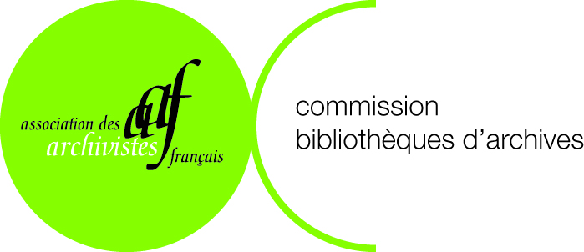
BA à la conquête du net plus ultra !
Le numérique dans tous ses états

Programme – 1er et 2 avril 2021
Webinaire

Jeudi 1er avril

9h Accueil digital sur GoToMeeting, explication du fonctionnement du logiciel & introduction

9h15 Les bibliothèques d’Archives dans l’univers numérique
Modératrice : Annie Prunet, responsable de la bibliothèque des Archives municipales de Marseille
- Sabine Souillard, responsable de la bibliothèque des Archives départementales de Seine-Saint-Denis, Alexandre Chevaillier, responsable de la bibliothèque des Archives départementales de Meurthe-et-Moselle : « les bibliothèques d’Archives sur la toile, David contre Goliath ? Retour sur l’enquête BA » ;
- Camille Dégez-Selves, directrice de la bibliothèque de l’École des chartes : « Ressources numériques et politique documentaire à la bibliothèque de l’École nationale des chartes ».

10h00 Questions / réponses avec la salle

10h15 Rendre visible les données pour communiquer les documents
Modératrice : Sylvie Pontillo, responsable de la bibliothèque des Archives nationales d’outre-mer
- Ovidio Vallès, responsable de la bibliothèque des Archives départementales de la Corrèze : « Enquête sur les pratiques de catalogage : résultats et commentaires » ;
- Xavier Guillot, administrateur du système d’information de la bibliothèque départementale du Puy-de-Dôme et formateur pour la Transition Bibliographique : « Retour vers l’avenir des données et méta-données dans le Puy-de-Dôme » ;
- Carole Oudot, archiviste en charge de la bibliothèque aux Archives municipales et métropolitaines de Grenoble : « De 10 à 2500 références ! L'explosion d'une bibliothèque inconnue en 2007 aux Archives municipales et métropolitaines de Grenoble » ;
- Laure Welschen, responsable de la bibliothèque des Archives départementales du Finistère : « L’extraordinaire voyage des données de la bibliothèque des Archives départementales du Finistère ! ».

11h45 Questions / réponses avec la salle
12h00 Clôture de la première matinée

Vendredi 2 avril

9h Accueil digital sur GoToMeeting, introduction

9h15 Communiquer et valoriser les documents sur la toile
Modérateur : Alexandre Chevaillier, responsable de la bibliothèque des Archives départementales de Meurthe-et-Moselle
- Carole Jacquet, responsable des ressources documentaires au Centre Culturel Irlandais: « Fonds patrimoniaux (originaux et méconnus) cherchent logiciel (simple et ergonomique) pour diffusion de contenus et plus, si affinités… » ;
- Claire Haquet, responsable de la Bibliothèque Stanislas de Nancy et du Patrimoine : « Une bibliothèque numérique partagée et à forte valeur ajoutée éditoriale : Limédia galeries et Limédia kiosque » ;
- Prêle Paris, chargée de mission patrimoine écrit aux Archives départementales des Hautes-Alpes : « La diffusion numérique dans les bibliothèques des Hautes-Alpes » ;
- Laure Welschen, responsable de la bibliothèque des Archives départementales du Finistère : « Chut, la bibliothécaire et l’archiviste vous lisent une histoire ».

10h45 Questions / réponses avec la salle
11h15 Conclusion des deux demi-journées et clôture du webinaire

